学习目标：

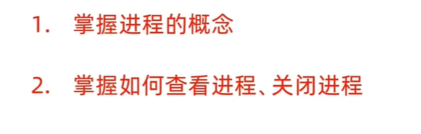

进程：

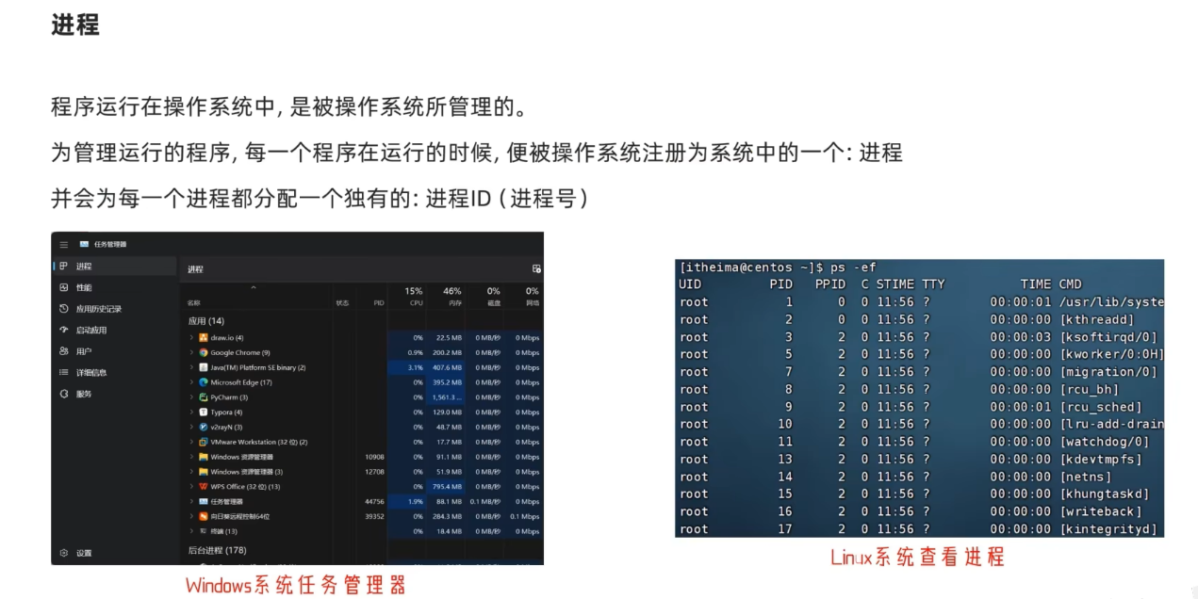

当程序运行的时候，会被操作系统注册为系统中的一个进程，系统还会为每个进程自动分配一个进程ID，也就是进程号

查看进程：

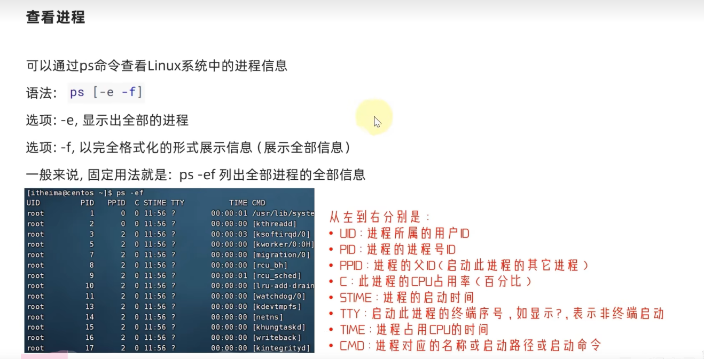

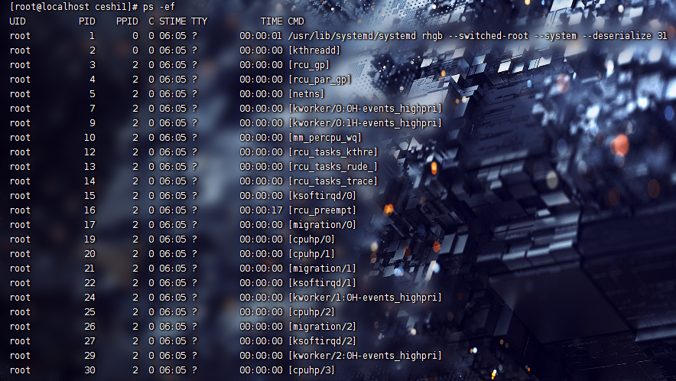

UID：用户ID的意思，代表该进程属于哪个用户；

PID：进程的进程号了；

PPID：启动这条进程的父进程是谁；那也就是说，程序不仅仅可以被用户启动，也可以被其他的程序启动；

C：该进程的CPU占用率百分比，0代表这个进程没有怎么活动；

STIME：该进程的启动时间；

TTY：启动进程的终端序号，如果是问号(?)的话，就说明并不是终端启动的，而是系统内置启动的；

TIME：使用CPU的时间；去看PID16的进程的TIME，显示00:00:17，说明该进程自启动之时，到目前为止，累计占用CPU已经17秒了；

CMD：该进程的启动命令/启动路径；

当我们输出ps -ef 后，屏幕会出现一大堆的进程信息，我们想找出某个进程时，就会很麻烦，效率很低。

这时候，我们就可以配合前面学习到的管道符，进行过滤筛选，筛选出我们想要的信息：

查看指定进程：

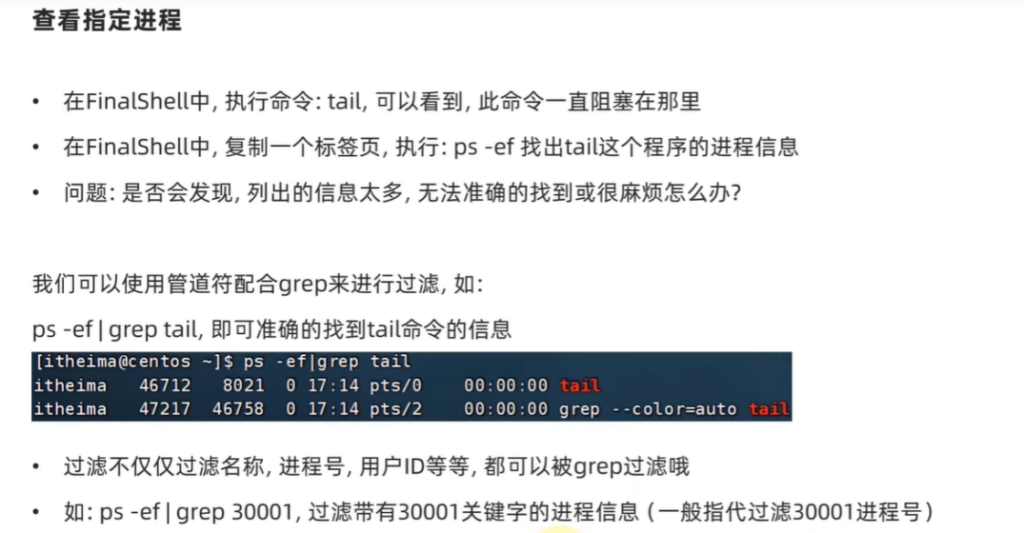

当我们输入”tail”时，系统就会卡住，这时候，我们在FinalShell中在复制一个标签页，去新标签页中利用管道符去查看tail的相关进程：

1 rocky-linux9.1：



2 rocky-linux9.1：

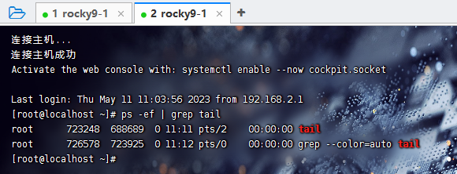

输入ps -ef加管道符过滤tail后，可以看到两个标红的tail进程

第一个tail是tail进程本体；

那这时候你可能会产生疑问，那为什么下面还会有一条tail进程呢?

那是因为你执行管道符过滤tail时，也算一条tail进程。所以第二条tail进程是管道符过滤tail时产生的；

总结：

